МІНІСТЕРСТВО НАУКИ ТА ОСВІТИ УКРАЇНИ
Київський авіаційний інститут
Факультет комп’ютерних наук та технологій
Кафедра прикладної математики

Модульна робота №2
Тема: «Computer Vision Project»
З дисципліни «Використання мови Python для глибокого навчання»

Виконав студент групи
Б-122-23-1-ШІ:
Щербинський Д.Г.
Прийняв:
Зівакін В.Д.

Київ-2025

Зміст
- Постановка задачі………………………………………………………………..2
- Вступ…...…………………………………………………………………………4
- Теоретична частина…………………………..………..………………………...3
- Практична частина………………………..………………………..…………..17
- Висновок………………….……………………………………………...……..

- Постановка задачі
Мета дослідження
Розробити та порівняти різні підходи глибокого навчання для автоматичної класифікації діабетичної ретинопатії на основі зображень очного дна. Дослідження спрямоване на створення ефективної системи діагностики, яка може допомогти у ранньому виявленні та класифікації стадій діабетичної ретинопатії.
Опис проблеми
Діабетична ретинопатія є одним із найпоширеніших ускладнень цукрового діабету та провідною причиною втрати зору серед дорослого населення. Своєчасна діагностика та класифікація стадії захворювання мають критичне значення для запобігання незворотній втраті зору. Традиційні методи діагностики вимагають експертної оцінки офтальмолога, що є часозатратним процесом та обмежує доступність скринінгу у віддалених регіонах.
Характеристики датасету
- Джерело: Kaggle - Diabetic Retinopathy DL
- Кількість класів: 5 (різні стадії діабетичної ретинопатії)
    - Клас 0: Відсутність ретинопатії
    - Клас 1: Легка непроліферативна ретинопатія
    - Клас 2: Помірна непроліферативна ретинопатія
    - Клас 3: Важка непроліферативна ретинопатія
    - Клас 4: Проліферативна ретинопатія
- Кількість зображень: 2750
- Дані: RGB-зображення очного дна, 256×256 пікселів
Основні завдання дослідження
1. Розробка базової CNN-моделі
- Створення власної згорткової нейронної мережі з нуля
- Навчання моделі протягом мінімум 20 епох
- Реалізація механізму раннього зупинення (early stopping)
- Досягнення точності понад 60% на валідаційній вибірці
- Побудова та аналіз кривих навчання
2. Імплементація Transfer Learning
- Порівняння мінімум двох pretrained моделей (ResNet, VGG, EfficientNet)
- Дослідження двох підходів: feature extraction vs fine-tuning
- Експериментування з різними швидкостями навчання (learning rates)
- Застосування диференційованих learning rates для різних шарів мережі
3. Аугментація даних та регуляризація
- Порівняння базової та розширеної аугментації даних
- Дослідження впливу різних методів регуляризації:
  - Dropout
  - L2-регуляризація
  - Label Smoothing
- Створення ансамблю моделей для покращення точності
4. Розробка автоенкодера
Створення автоенкодера з практичними застосуваннями:
- Детекція аномалій у зображеннях датасету
- Візуалізація латентного простору для аналізу структури даних
5. Порівняльний аналіз
Комплексне порівняння всіх розроблених підходів за критеріями:
- Точність на валідаційній вибірці
- Точність на тестовій вибірці
- Розмір моделі (кількість параметрів)
- Час навчання
- Побудова матриці помилок для найкращої моделі
Очікувані результати
- Функціональна система класифікації діабетичної ретинопатії з точністю понад 65%
- Детальний порівняльний аналіз різних архітектур та підходів
- Рекомендації щодо оптимального вибору моделі для практичного застосування
- Візуалізація результатів та інтерпретація помилок моделі
- Insights щодо структури даних через аналіз латентного простору автоенкодера

- Вступ
Актуальність дослідження
Діабетична ретинопатія (ДР) є серйозним ускладненням цукрового діабету, яке уражає кровоносні судини сітківки ока і залишається однією з провідних причин втрати зору серед працездатного населення у всьому світі. За даними Всесвітньої організації охорони здоров'я, приблизно 422 мільйони людей живуть з діабетом, і значна частина з них ризикує розвинути діабетичну ретинопатію. Без своєчасної діагностики та лікування, це захворювання може призвести до незворотної сліпоти.
Традиційний процес діагностики діабетичної ретинопатії вимагає ретельного огляду зображень очного дна досвідченим офтальмологом, що є трудомістким, часозатратним та вимагає високої кваліфікації спеціаліста. В умовах зростаючої кількості пацієнтів з діабетом та обмеженої кількості спеціалістів, особливо у віддалених та недостатньо забезпечених регіонах, існує критична потреба в автоматизованих системах скринінгу.
Роль штучного інтелекту в медичній діагностиці
Останні досягнення в галузі глибокого навчання та комп'ютерного зору відкрили нові можливості для автоматизації медичної діагностики. Згорткові нейронні мережі (CNN) продемонстрували видатні результати в аналізі медичних зображень, часом досягаючи точності, порівнянної з експертною оцінкою лікарів. Застосування методів глибокого навчання до діагностики діабетичної ретинопатії може значно прискорити процес скринінгу, зменшити навантаження на медичних працівників та забезпечити більш широкий доступ до якісної діагностики.
Підходи до вирішення задачі
У цьому дослідженні розглядаються декілька сучасних підходів до класифікації медичних зображень:
Базові CNN-моделі дозволяють зрозуміти фундаментальні принципи роботи згорткових мереж та встановити benchmark для подальших експериментів. Створення власної архітектури з нуля надає повний контроль над процесом навчання та допомагає виявити специфічні характеристики датасету.
Transfer Learning використовує знання, здобуті моделями на великих загальних датасетах (таких як ImageNet), та адаптує їх до специфічної медичної задачі. Цей підхід особливо ефективний при обмежених обсягах даних, що є типовою ситуацією в медичній сфері, де створення великих анотованих датасетів вимагає значних ресурсів та експертизи.
Аугментація даних та регуляризація допомагають підвищити узагальнюючу здатність моделей та запобігти перенавчанню. Медичні зображення часто характеризуються великою варіативністю через різні умови знімання, обладнання та індивідуальні особливості пацієнтів, що робить аугментацію критично важливою.
Автоенкодери надають унікальну можливість для аналізу структури даних, виявлення аномалій та розуміння латентних представлень зображень. Це може допомогти у виявленні нетипових випадків та поліпшенні якості датасету.
Структура дослідження
Дослідження організовано послідовно, від простих до складних підходів:
- Спочатку розробляється базова CNN-модель для встановлення benchmark та розуміння специфіки датасету
- Далі досліджуються pretrained моделі з різними стратегіями fine-tuning
- Проводиться систематичне дослідження впливу аугментації та регуляризації
- Створюється автоенкодер для глибшого аналізу структури даних
- Всі підходи порівнюються за об'єктивними метриками
Такий підхід дозволяє не лише знайти найкращу модель для конкретної задачі, але й зрозуміти, які фактори та техніки найбільше впливають на якість класифікації діабетичної ретинопатії.
Наукова та практична значущість
Результати цього дослідження мають як наукову, так і практичну цінність. З наукової точки зору, робота демонструє систематичне порівняння різних архітектур та методів глибокого навчання на реальній медичній задачі, що може бути корисним для дослідників у галузі медичного комп'ютерного зору.
З практичної сторони, розроблена система може стати основою для реальних діагностичних інструментів, які допоможуть лікарям у скринінгу великих груп пацієнтів, ранньому виявленні захворювання та пріоритизації випадків, що потребують термінової уваги. Особливо цінною така система може бути для телемедицини та мобільних діагностичних центрів у регіонах з обмеженим доступом до спеціалізованої офтальмологічної допомоги.

- Теоретична частина
3.1. Основи глибокого навчання
Глибоке навчання (Deep Learning) - це підгалузь машинного навчання, що використовує багатошарові нейронні мережі для автоматичного вилучення ознак з даних. На відміну від традиційних методів машинного навчання, де ознаки проектуються вручну, глибокі нейронні мережі самостійно навчаються ієрархічним представленням даних: від простих ознак на нижніх рівнях до складних абстракцій на вищих.
Штучний нейрон
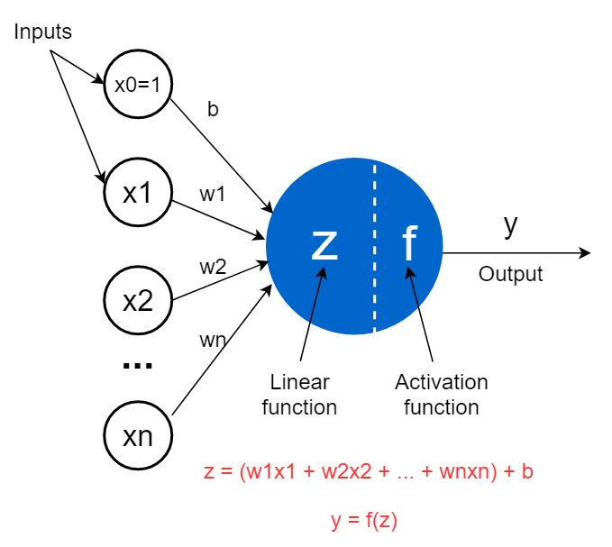
Базовою одиницею нейронної мережі є штучний нейрон (перцептрон), який моделює роботу біологічного нейрона.

де:
- x₁, x₂, ..., xₙ - вхідні сигнали
- w₁, w₂, ..., wₙ - ваги (навчальні параметри)
- b - зміщення (bias)
- f - функція активації
- y - вихідний сигнал
Функція активації вносить нелінійність у модель, що дозволяє мережі моделювати складні залежності. Найпоширеніші функції активації:
- ReLU (Rectified Linear Unit): f(x) = max(0, x) - найпопулярніша у глибоких мережах
- Sigmoid: f(x) = 1/(1 + e⁻ˣ) - використовується для бінарної класифікації
- Softmax: використовується на виході для багатокласової класифікації
- Tanh: f(x) = (eˣ - e⁻ˣ)/(eˣ + e⁻ˣ) - центрована навколо нуля
Процес навчання
Навчання нейронної мережі відбувається ітеративно через алгоритм зворотного поширення помилки (backpropagation):
- Forward pass: дані подаються на вхід мережі, проходять через всі шари, і генерується передбачення
- Обчислення функції втрат: порівнюється передбачення з реальними мітками
- Backward pass: градієнти помилки обчислюються та поширюються назад через мережу, за допомогою chain rule (правило знаходження похідної складеної функції)
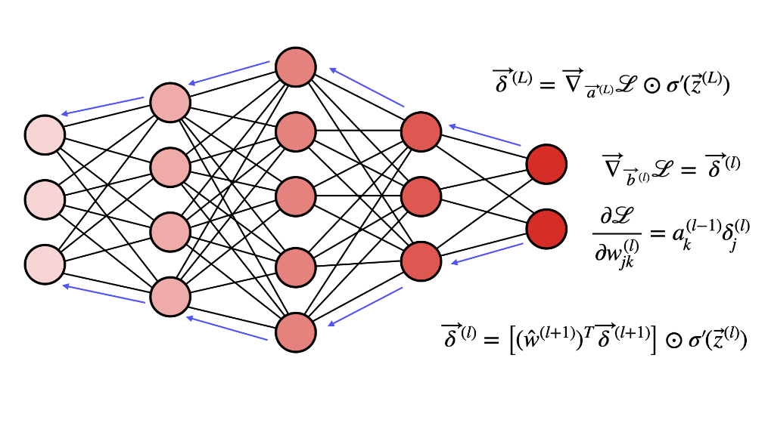
- Оновлення ваг: параметри мережі коригуються у напрямку, що зменшує
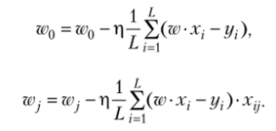
Найпоширеніші функції втрат для класифікації:
- Cross-Entropy Loss - для багатокласової класифікації
- Binary Cross-Entropy - для бінарної класифікації
Для оптимізації використовуються різні алгоритми:
- SGD (Stochastic Gradient Descent) - базовий метод
- Adam - адаптивний метод, що зберігає окремі швидкості навчання для кожного параметра
- RMSprop, AdaGrad - інші адаптивні методи

3.2. Згорткові нейронні мережі (CNN)
Згорткові нейронні мережі є спеціалізованим типом нейронних мереж, розробленим спеціально для обробки даних з сіткоподібною топологією, таких як зображення. CNN революціонізували комп'ютерний зір, досягнувши результатів, що перевершують людські, у багатьох задачах розпізнавання образів.
Ключові компоненти CNN
1. Згортковий шар (Convolutional Layer)
Згортковий шар застосовує набір навчальних фільтрів (ядер) до вхідного зображення. Кожен фільтр "ковзає" по зображенню та обчислює скалярний добуток між своїми вагами та локальною областю зображення.
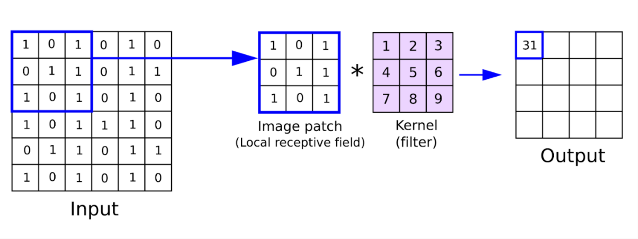
Вихід[i,j] = Σ Σ (Вхід[i+m, j+n] × Фільтр[m,n]) + bias
Основні переваги:
- Локальна зв'язність: кожен нейрон з'єднаний лише з локальною областю
- Спільне використання параметрів: той самий фільтр застосовується до всього зображення
- Інваріантність до зсувів: виявляє ознаки незалежно від їх позиції
2. Pooling шар
Pooling зменшує просторову розмірність feature maps, знижуючи обчислювальну складність та контролюючи перенавчання:
- Max Pooling: бере максимальне значення з кожної області
- Average Pooling: обчислює середнє значення
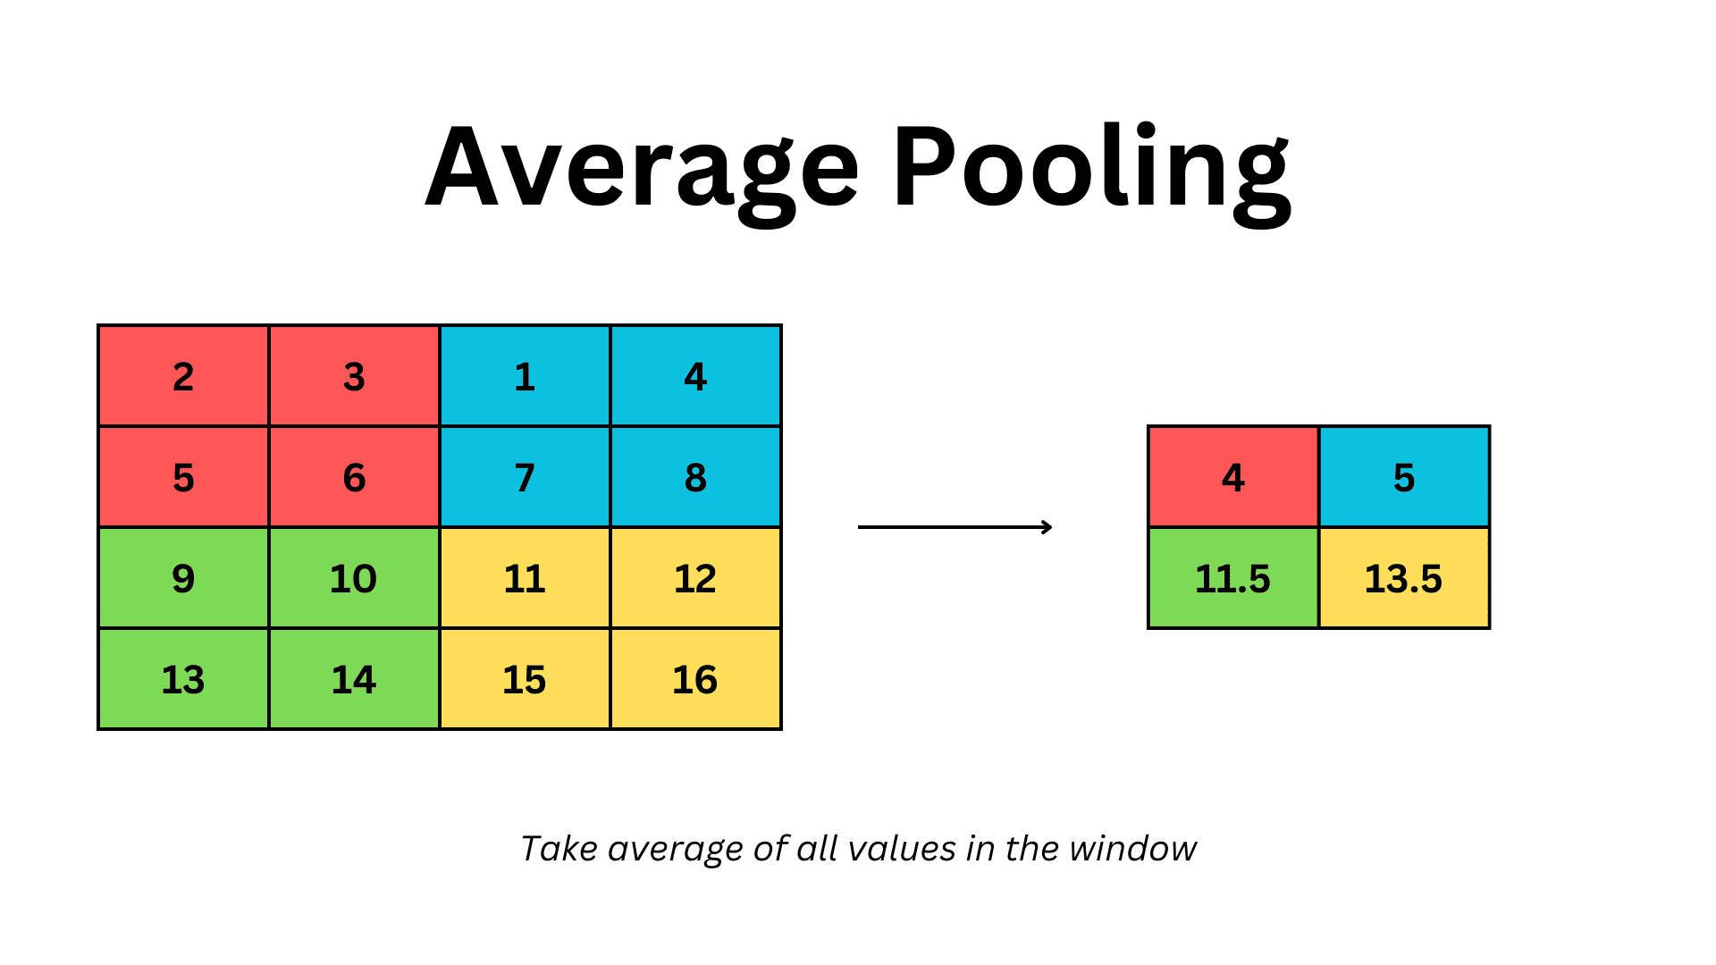
3. Fully Connected шар
Після декількох згорткових та pooling шарів, feature maps розгортаються у вектор та подаються на повнозв'язні шари для фінальної класифікації.
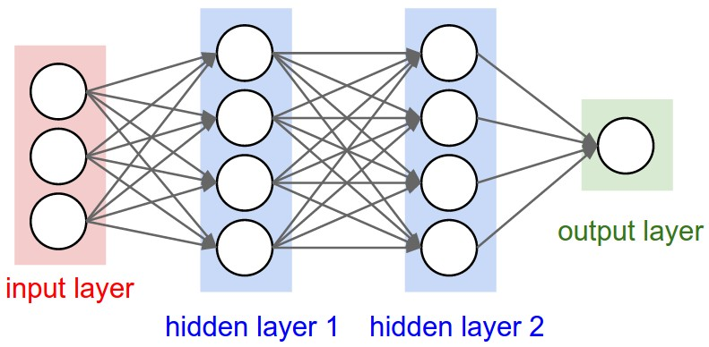
Типова архітектура CNN
Вхід (256×256×3) → [Conv + ReLU + MaxPool] × n разів → Flatten →
→ [Fully Connected + ReLU] × m разів → Output (Softmax для класифікації)
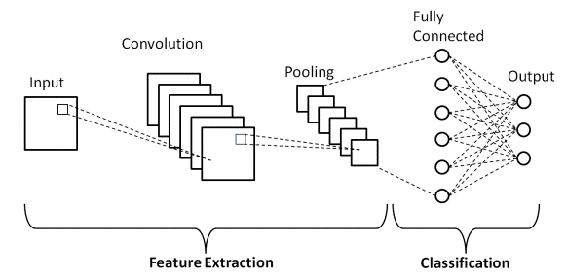
Перші шари виявляють прості ознаки (краї, кути, текстури), а глибші шари комбінують їх у складніші паттерни (форми, об'єкти).

3.3. Transfer Learning
Transfer Learning - це техніка, при якій модель, навчена на одній задачі, адаптується для вирішення іншої, пов'язаної задачі. Це особливо ефективно в медичній візуалізації, де великі анотовані датасети рідкісні.
Чому Transfer Learning працює?
Нижні шари CNN вивчають загальні ознаки (краї, текстури, кольори), які є корисними для широкого спектру задач комп'ютерного зору. Вищі шари вивчають більш специфічні ознаки для конкретної задачі.
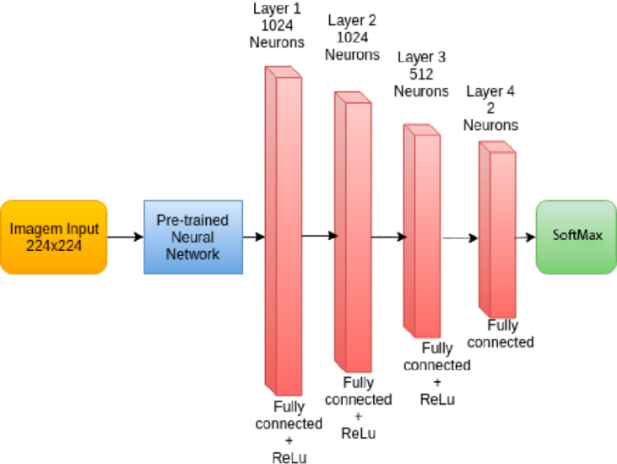
Два основні підходи
1. Feature Extraction
- Заморожуємо ваги pretrained моделі
- Видаляємо фінальні класифікаційні шари
- Додаємо нові шари для нашої задачі
- Навчаємо тільки нові шари
[Pretrained Backbone - FROZEN]
↓
[Custom Classifier - TRAINABLE]
Переваги: швидше навчання, менше ризик перенавчання
2. Fine-Tuning
- Ініціалізуємо модель pretrained вагами
- "Розморожуємо" частину або всі шари
- Навчаємо з малою швидкістю навчання
[Pretrained Backbone - TRAINABLE з низьким LR]
↓
[Custom Classifier - TRAINABLE з високим LR]
Переваги: потенційно вища точність, адаптація до специфіки датасету
Популярні pretrained моделі
ResNet (Residual Networks)
- Використовує residual connections (skip connections)
- Вирішує проблему зникаючого градієнта
- Варіанти: ResNet-50, ResNet-101, ResNet-152
VGG (Visual Geometry Group)
- Проста архітектура з однорідними блоками
- Використовує малі 3×3 фільтри
- VGG-16, VGG-19 — класичні моделі
EfficientNet
- Збалансоване масштабування глибини, ширини та роздільної здатності
- Висока точність при меншій кількості параметрів
- EfficientNet-B0 до B7
MobileNet
- Оптимізована для мобільних пристроїв
- Використовує depthwise separable convolutions
- Малий розмір та швидка інференція

3.4. Регуляризація та запобігання перенавчанню
Перенавчання (overfitting) виникає, коли модель надто добре вивчає тренувальні дані, включаючи шум та випадкові флуктуації, що погіршує її продуктивність на нових даних.
Методи регуляризації
1. Dropout Випадково "вимикає" частину нейронів під час навчання з заданою ймовірністю p (типово 0.5):
output = input × random_mask(p=0.5) # Під час навчання
output = input × (1 - p) # Під час тестування
Це змушує мережу не покладатися на окремі нейрони та вивчати більш робастні ознаки.
2. L2 Regularization (Weight Decay)
Додає штраф до функції втрат за великі ваги:
Loss_total = Loss_classification + λ × Σ(wᵢ²)
Це стимулює модель використовувати менші ваги, що покращує узагальнення.
3. Batch Normalization
Нормалізує активації між шарами:
x_norm = (x - μ) / √(σ² + ε)
Це прискорює навчання та діє як регуляризатор.
4. Early Stopping
Зупиняє навчання, коли продуктивність на валідаційній вибірці перестає покращуватися протягом певної кількості епох (patience).
5. Label Smoothing
М'яко розподіляє ймовірність між класами замість hard labels:
# Замість [0, 0, 1, 0, 0]
# Використовує [0.025, 0.025, 0.9, 0.025, 0.025]
Це запобігає надмірній впевненості моделі.

3.5. Аугментація даних
Аугментація даних - це техніка штучного розширення тренувального датасету шляхом створення модифікованих версій існуючих зображень. Це особливо важливо при обмежених обсягах даних.
Геометричні трансформації
- Обертання (rotation): поворот зображення на випадковий кут
- Відображення (flipping): горизонтальне/вертикальне відображення
- Масштабування (scaling): збільшення/зменшення
- Зсув (translation): переміщення зображення
- Обрізання (cropping): випадкове вирізання частини зображення
Колірні трансформації
    - Зміна яскравості (brightness adjustment)
    - Зміна контрасту (contrast adjustment)
    - Зміна насиченості (saturation adjustment)
    - Зміна відтінку (hue adjustment)
Спеціалізовані методи
- Cutout: випадкове маскування прямокутних областей
- Mixup: створення зважених комбінацій зображень та їх міток
- CutMix: комбінування частин різних зображень
Для медичних зображень важливо використовувати лише клінічно прийнятні аугментації, які не змінюють діагностичні ознаки.

3.6. Автоенкодери
Автоенкодер - це нейронна мережа, що навчається стискати (кодувати) вхідні дані у компактне латентне представлення та відновлювати (декодувати) їх назад.
Архітектура
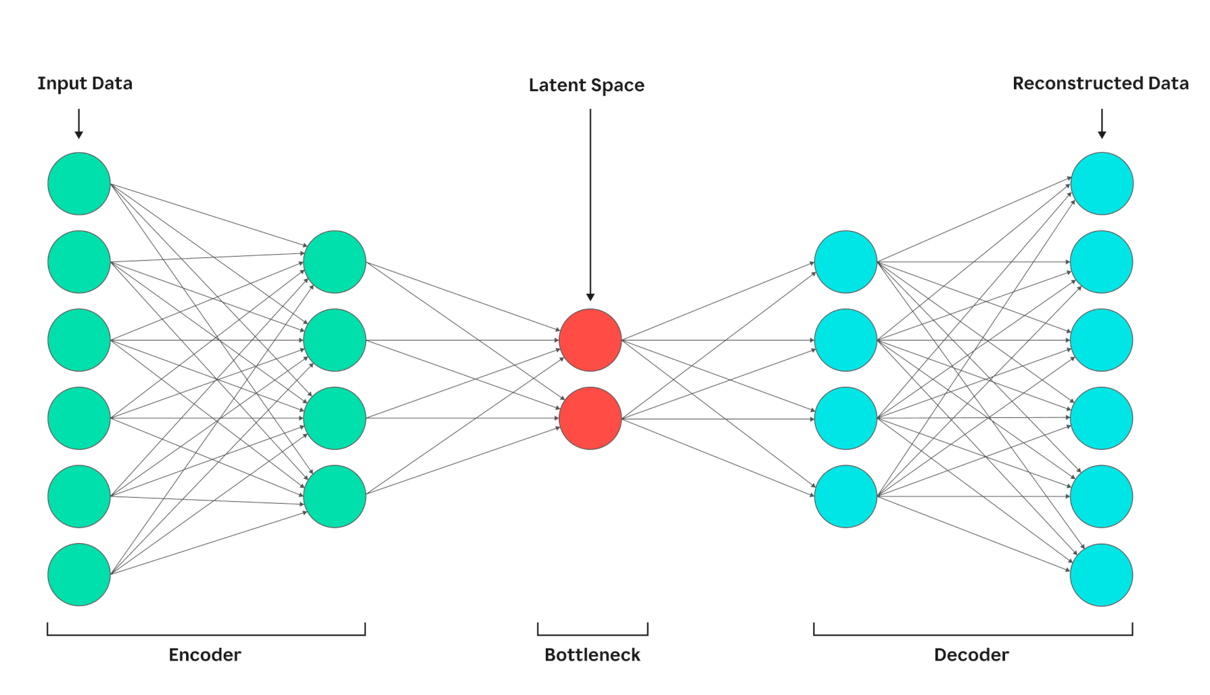
Encoder поступово зменшує розмірність:
256×256 → 128×128 → 64×64 → 32×32 → латентний вектор
Decoder відновлює зображення у зворотному порядку:
латентний вектор → 32×32 → 64×64 → 128×128 → 256×256
Функція втрат
Типова функція втрат вимірює різницю між вхідним зображенням та його реконструкцією:
Loss = MSE(вхід, реконструкція) = Σ(xᵢ - x̂ᵢ)² (або Binary Cross-Entropy для нормалізованих зображень)
Застосування
1. Детекція аномалій
Автоенкодер навчається на "нормальних" зображеннях. Аномальні зображення матимуть високу помилку реконструкції, оскільки модель не бачила схожих паттернів під час навчання.
2. Зменшення розмірності
Латентний простір містить стиснуте представлення даних, яке можна візуалізувати за допомогою t-SNE або PCA для аналізу структури датасету.
3. Деноїзінг (видалення шуму)
Автоенкодер навчається відновлювати чисті зображення з зашумлених, вивчаючи важливі структурні ознаки.
4. Variational Autoencoder (VAE)
VAE моделює латентний простір як розподіл ймовірностей, що дозволяє генерувати нові реалістичні зображення через семплювання з латентного простору.
Особливості для медичних даних
- В медичній візуалізації автоенкодери можуть:
- Виявляти рідкісні патології як аномалії
- Знаходити схожі випадки через латентний простір
- Очищати зображення від артефактів
- Аналізувати прогресію захворювання

3.7. Метрики оцінювання
Щоб оцінити якість класифікаційної моделі, використовують кілька ключових метрик. Вони базуються на так званій матриці помилок (confusion matrix), яка має такі поняття:
Пояснення термінів (TP, TN, FP, FN)
Позначення | Назва | Що означає
TP (True Positive) | Істинно позитивні | Модель правильно передбачила клас “позитивний”, і в реальності цей об’єкт дійсно позитивний.
TN (True Negative) | Істинно негативні | Модель правильно передбачила клас “негативний”, і в реальності об’єкт дійсно негативний.
FP (False Positive) | Хибно позитивні | Модель передбачила “позитивний”, але в реальності об’єкт негативний. (помилка I роду)
FN (False Negative) | Хибно негативні | Модель передбачила “негативний”, але в реальності об’єкт позитивний. (помилка II роду)

Accuracy
Accuracy = (TP + TN) / (TP + TN + FP + FN)
Показує, яку частку всіх передбачень модель зробила правильно.
Добра, коли класи збалансовані. Невдала метрика для задачі з дисбалансом даних.

Precision (Точність)
Precision = TP / (TP + FP)
Показує, який відсоток передбачених позитивів є справді позитивами.
Питання, на яке відповідає:
"Якщо модель каже «позитивний», наскільки їй можна довіряти?"
Recall (Повнота, Sensitivity)
Recall = TP / (TP + FN)
Показує, яку частину реальних позитивів модель змогла знайти.
Питання, на яке відповідає:
"Скільки з усіх реальних позитивних випадків модель виявила?"
F1-Score
F1 = 2 × (Precision × Recall) / (Precision + Recall)
Гармонійне середнє precision та recall.
Корисна метрика, коли важливий баланс між FP і FN.
Confusion Matrix (Матриця помилок)
Показує, як модель класифікує об'єкти:
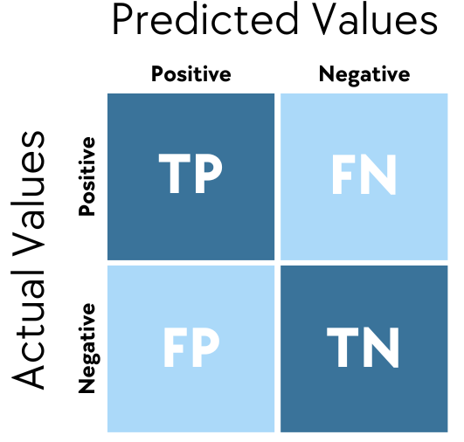
ROC-AUC (для бінарної/багатокласової класифікації) Площа під ROC-кривою (Area Under Curve), що відображає компроміс між true positive rate та false positive rate.
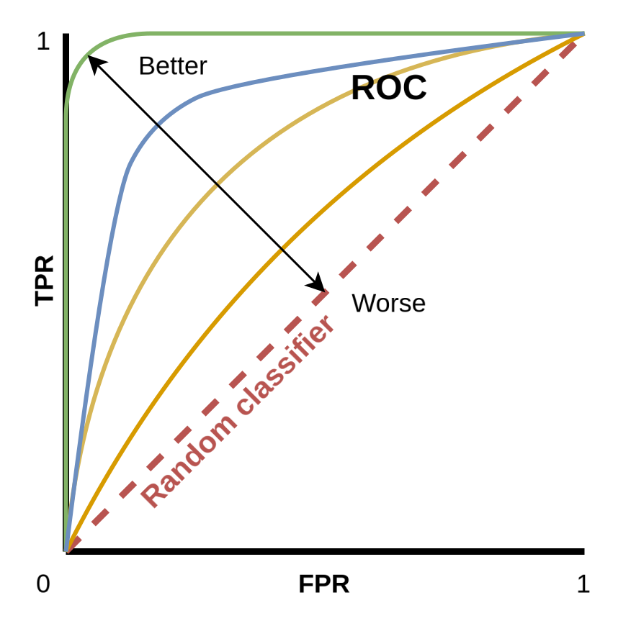
Для медичних задач особливо важливі Recall (щоб не пропустити хворих) та аналіз Confusion Matrix (щоб зрозуміти типи помилок).

char *p0 = 0;
int *p1 = 0;
double *p2 = 0;
char ch = ’z’;
int i;
double z = 3.1415926;
p0 = &ch;
char *p0 = 0;
int *p1 = 0;
double *p2 = 0;
char ch = ’z’;
int i;
double z = 3.1415926;
p0 = &ch; // в p0 зберiгається адреса ch
- Практична частина
4.1. Етап 1: Підготовка датасету
4.1.1. Завантаження та первинний аналіз даних
Для дослідження було обрано датасет Diabetic Retinopathy Detection з платформи Kaggle, який містить зображення очного дна для діагностики діабетичної ретинопатії.
Характеристики датасету:
- Загальна кількість зображень: 2750
- Розмір зображень: 256×256 пікселів
- Формат: RGB (3 канали)
- Кількість класів: 5
Структура директорій:
data/
├── No_DR/ # Без ретинопатії
├── Mild_DR / # Легка ретинопатія
├── Moderate_DR / # Помірна ретинопатія
├── Severe_DR / # Важка ретинопатія
└── Proliferative_DR / # Проліферативна ретинопатія
4.1.2. Аналіз збалансованості класів
Для оцінки розподілу класів у датасеті було проведено аналіз кількості зображень у кожній категорії:
Розподіл класів:
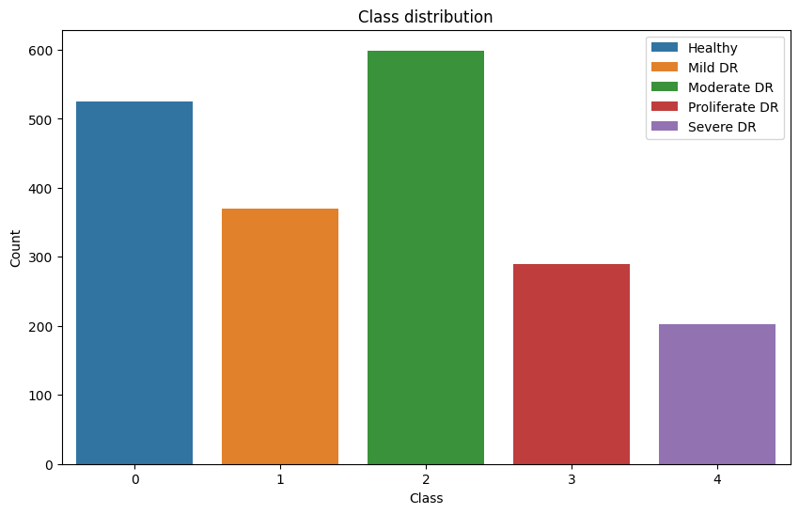
Попри те, що класів не надто багато, розподіл не є ідеально збалансованим: деякі категорії представлені значно частіше (наприклад, Moderate DR), тоді як Severe DR має помітно менше зразків. Така нерівномірність усе ще може впливати на навчання моделі й потребувати додаткових технік на кшталт зважування loss-функції або oversampling для міноритарних класів.
4.1.3. Візуалізація зразків датасету
Для кращого розуміння характеристик кожного класу було візуалізовано по 5 репрезентативних зображень з кожної категорії:
Приклади зображень по класах:
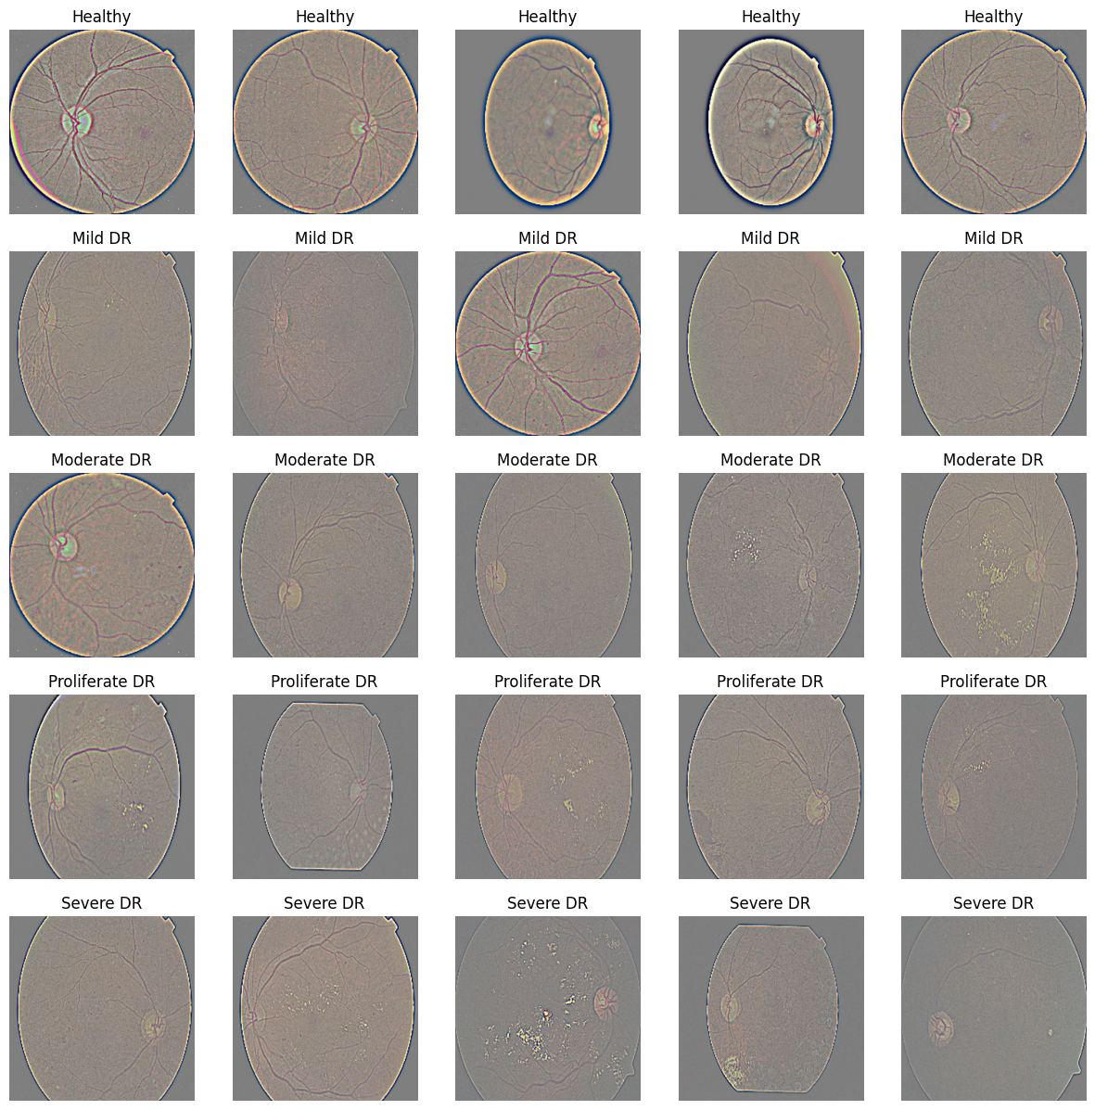
Спостереження з візуального аналізу:
- Зображення мають природну варіативність в освітленні та контрасті
- Деякі зображення містять артефакти (відблиски, нерівномірне освітлення)
- Клас 0 має найбільш виразні відмінності – відсутність плям, характерних для ретинотапії та чіткі кровоносні сосуди.
4.1.4. Попередня обробка
Нормалізація:
Для стабільного навчання нейронної мережі необхідно нормалізувати вхідні дані. Спочатку зображення конвертуються у тензори зі значеннями в діапазоні [0, 1], після чого застосовується стандартизація з використанням середніх значень та стандартних відхилень, обчислених на тренувальній вибірці.
Розділення на вибірки:
Датасет було розділено з використанням стратифікації для збереження пропорцій класів:
- Тренувальна вибірка: 70%
- Валідаційна вибірка: 15%
- Тестова вибірка: 15%
Для забезпечення відтворюваності результатів використано фіксоване значення random_seed = 17.
Базові трансформації:
Для всіх вибірок застосовуються базові трансформації:
base_transform = transforms.Compose([
transforms.Resize((256, 256)),
transforms.ToTensor(),
transforms.Normalize(mean=[means], std=[stds])
])

На етапі baseline моделі аугментація не використовувалась для встановлення чистого benchmark.

4.2. Етап 2: Baseline CNN Model
4.2.1. Архітектура власної CNN
Для створення baseline моделі було розроблено власну архітектуру згорткової нейронної мережі `BaseLineCNN`, яка складається з трьох основних компонентів: блоку вилучення ознак, глобального pooling та класифікатора.
Архітектура моделі:
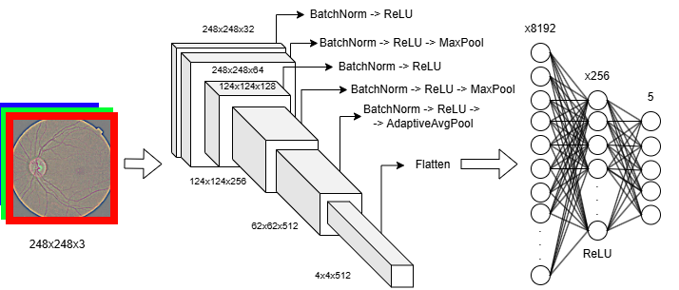
Ключові архітектурні рішення:
- Парна структура згорткових шарів: Використання двох послідовних згорток перед pooling дозволяє моделі вивчати більш складні ознаки на кожному рівні абстракції
- Поступове збільшення глибини: 32 → 64 → 128 → 256 → 512 фільтрів, що є класичним підходом у CNN архітектурах
- Batch Normalization: Застосовується після кожного згорткового шару для:
  - Стабілізації процесу навчання
  - Зменшення internal covariate shift
  - Прискорення збіжності
  - Регуляризації моделі
- AdaptiveAvgPool2d: Замість послідовних MaxPool шарів після кожного блоку, використано глобальний adaptive pooling, що:
  - Зменшує кількість параметрів
  - Робить архітектуру більш гнучкою до різних розмірів вхідних зображень
  - Зберігає просторову інформацію довше
- Компактний класифікатор: Лише два повнозв'язні шари (8192 → 256 → 5) для ефективної класифікації
- Відсутність Dropout: На baseline етапі dropout було вимкнено для оцінки чистої ємності моделі
4.2.2. Конфігурація навчання
Гіперпараметри (з config.py):
Параметр | Значення | Обґрунтування
Оптимізатор | Adam | Адаптивна швидкість навчання, ефективний для CNN
Learning Rate | 0.0001 | Консервативне значення для стабільного навчання
Batch Size | 16 | Компроміс між стабільністю градієнта та швидкістю
Епохи (max) | 50 | Достатньо для збіжності з early stopping
Image Size | 256×256 | Баланс між деталізацією та обчислювальною ефективністю
Manual Seed | 17 | Фіксований seed для відтворюваності
Функція втрат з ваговими коефіцієнтами:
Зважаючи на незбалансованість датасету, було використано CrossEntropyLoss з автоматично обчисленими ваговими коефіцієнтами класів для додаткової стабільності:
class_weights = compute_class_weight(
class_weight='balanced',
classes=np.unique(train_labels),
y=train_labels
)
criterion = nn.CrossEntropyLoss(weight=torch.tensor(class_weights))

Learning Rate Scheduler:
Реалізовано динамічне зменшення швидкості навчання при плато:
ReduceLROnPlateau(
optimizer,
mode='min', # Мінімізуємо val_loss
factor=0.3, # Зменшення LR в 3.3 рази
patience=3, # Після 3 епох без покращення
min_lr=1e-7 # Мінімальна можлива LR
)
Scheduler відстежує validation loss і зменшує learning rate, коли модель перестає покращуватися.

Early Stopping:
Для запобігання перенавчанню та економії часу реалізовано механізм раннього зупинення:
EarlyStopping(
patience=5, # Зупинка після 5 епох без покращення
monitor='val_loss' # Відстежуємо validation loss
)
Механізм автоматично зберігає найкращі ваги моделі та відновлює їх після зупинки.

4.2.3. Процес навчання
Динаміка метрик під час навчання:
Модель була навчена протягом 21 епох, після чого спрацював механізм early stopping (на 5 епох після досягнення найкращого результату на 16-й епосі).
Детальна таблиця результатів по епохах:
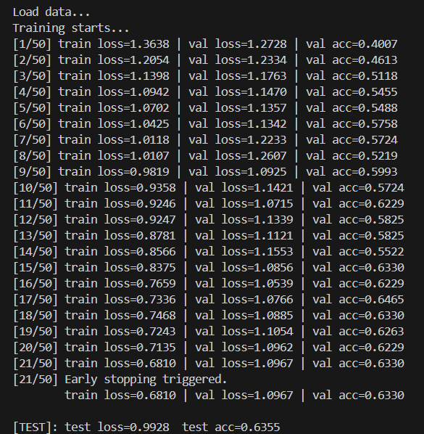
Спостереження:
1. Швидка початкова збіжність: Accuracy зросла до 40.07% за першу епоху
2. Стабільне покращення: Поступове зростання до максимуму 64.65% на 16-й епосі
4. Ефективність LR scheduler: Зменшення learning rate на 12-й та 19-й епохах допомогло стабілізувати навчання

4.2.4. Фінальні результати baseline моделі
Результати на тестовій вибірці (найкраща модель з 16-ї епохи):
Test Loss = 0.9928
Test Accuracy = 63.55%
Досягнення цілей:
- Навчання мінімум 20 епох: 21 епоху
- Реалізовано early stopping: patience=5, зупинка на 21-й епосі
- Accuracy > 60%: 63.55% на тесті, 64.65% на валідації
- Збережено найкращу модель: `checkpoints/checkpoint_21-11_01-35.pth`

4.2.5. Аналіз кривих навчання (Learning Curves)
Графік 1: Loss Curves
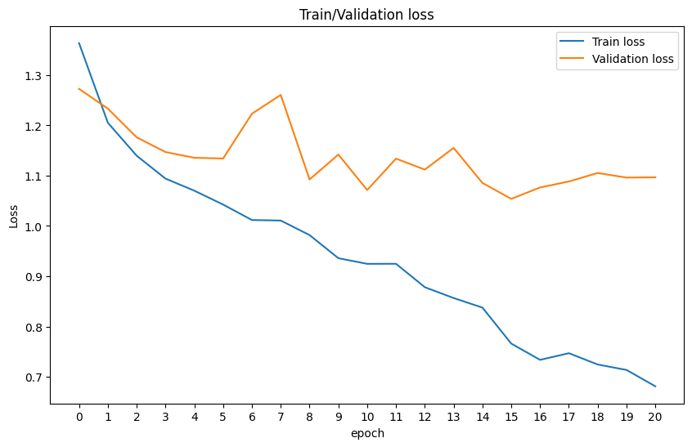
Спостереження:
- Train loss зменшується з невеликими стрибками протягом всього навчання
- Val loss досягає мінімуму на 16-й епосі та починає трошки зростати
- Розрив між train та val loss вказує на легке перенавчання після 18-ї епохи
Графік 2: Accuracy Curve
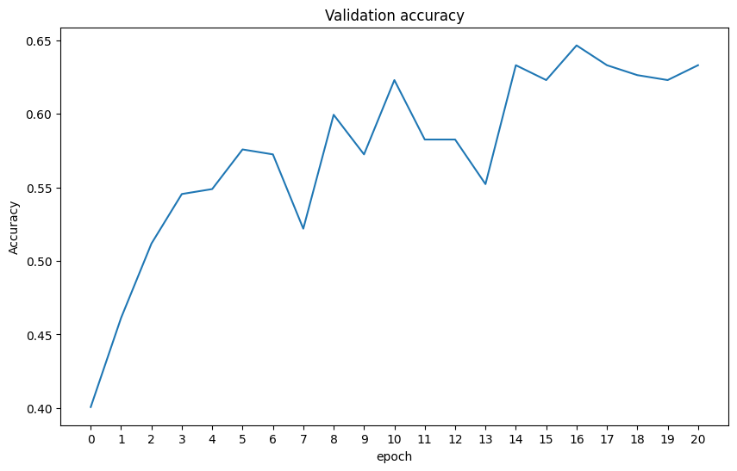
Також треба перевірити чи справедливу оцінку дає accuracy, так як у нас дизбаланс класів. Для цього подивимося інші метрики.
Графік 2: Precision / Recall / F1-score Curves
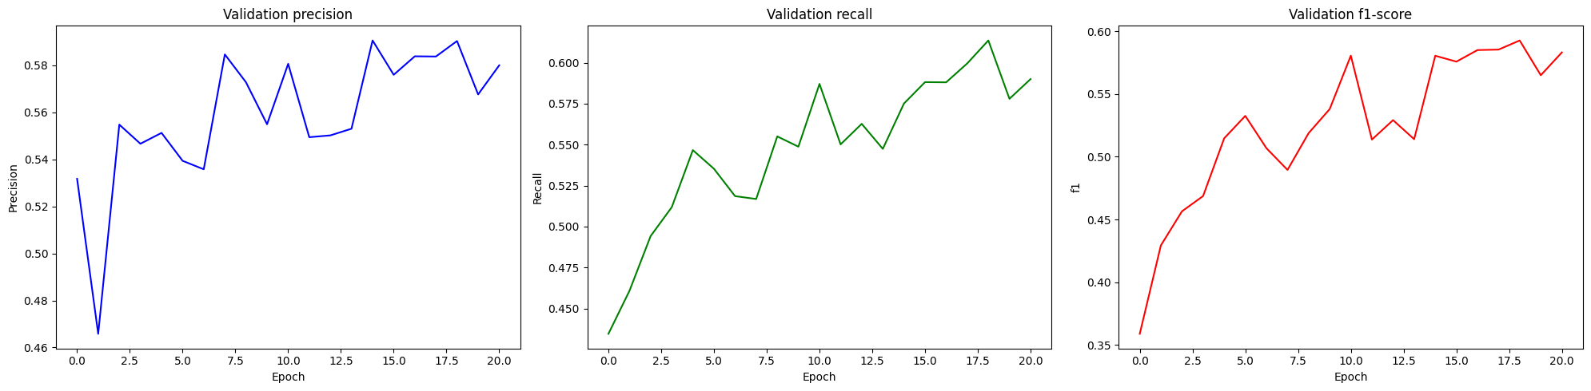
По графікам можна сказати, що оцінка – адекватна, і те, що ми додали ваги в функцію втрат – виправдало себе.
Висновки з learning curves:
- Оптимальна точка зупинки: 18-та епоха - найкращий баланс між навчанням та узагальненням
- Early stopping виправдав себе: Запобіг подальшому перенавчанню
- Потенціал для покращення: Регуляризація (dropout, augmentation) може зменшити gap між train та val
4.2.6. Аналіз помилок baseline моделі
Щоб оцінити які помилки і наскільки вони серйозні робить модель можна використати ROC Curve та AUC.
Для цього отримаємо передбачення моделі для тестової вибірки.
Графік 3: ROC Curve + AUC
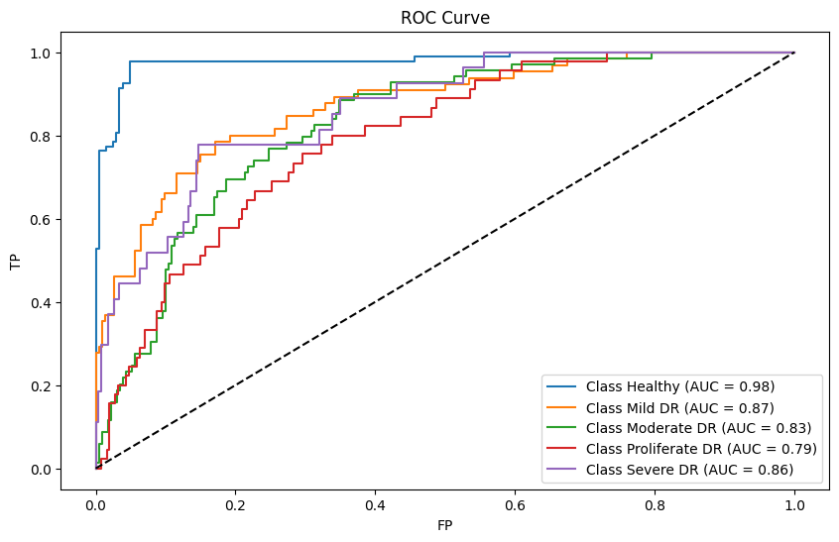
По цьому графіку ми явно бачимо, що модель запросто передбачає «здорові очі», а зі стадіями ретинопатії справляється не так просто, особливо з Proliferate DR, бо модель, можливо, плутає її з Moderate DR або Severe DR.
Також для наглядностві можна подивитися на Confusion Matrix
Графік 4: Confusion Matrix
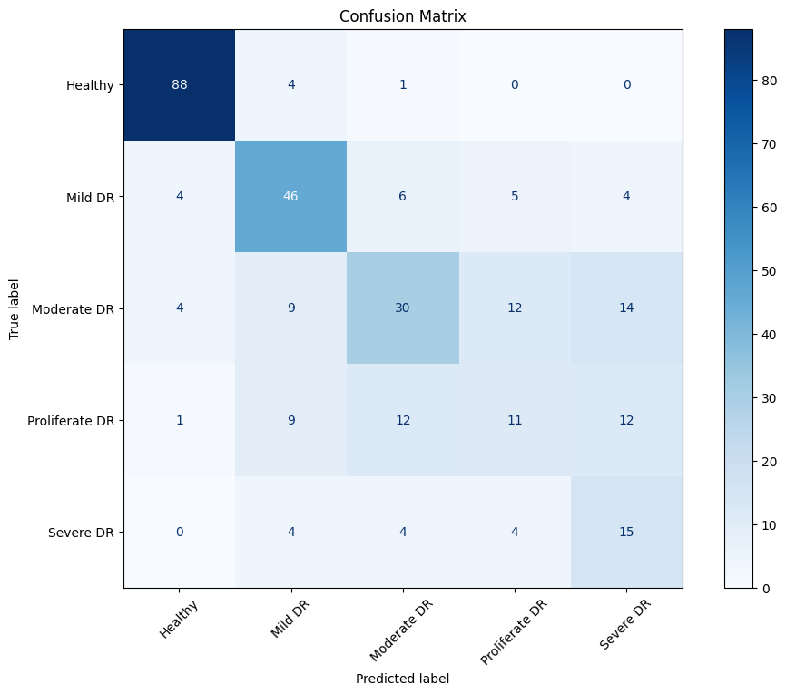
Спостереження на confusion matrix тільки підтверджують мої здогадкию, що моделі важко розрізняти останні стадії ретинопатії.
4.3. Етап 3: Transfer Learning

- Висновок

